软件体系结构设计(SAD)

目录

软件体系结构设计(SAD) 1

1.引言 1

2.概述 1

3.软件总体设计 1

3.1基本架构 1

3.2基本设计概念和处理流程 1

4.各模块说明 2

4.1主界面模块 2

4.2系统设置模块 3

4.3基础操作模块 4

4.4进阶操作模块 6

4.5进程管理 7

5.附加功能 9

5.1安全性 9

5.2可扩展性 9

# 1.引言

游戏产业发展迅速，独立游戏开发团队也逐渐增多，人们对优质的游戏的需求也逐渐增加，因此一款高质量的游戏就比较受投资人的重视。

横板动作游戏这一类型虽然较为普通，但是仍然可以以此为基础，开发出质量上乘，可玩内容丰富的产品。

# 2.概述

本项目为基于unity的游戏开发项目，unity作为一个开源引擎，对于初学者，其内部有许多可供直接使用的基础模板，很适合我们团队开发，因此主要任务即设计自己的游戏风格，针对各模块的脚本代码做出相应修改即可

项目投资方、需方：黄瑞哲； 用户：游戏人群； 开发方、支持机构：第13组

# 3.软件总体设计

## 3.1基本架构

本软件采用模型-视图-控制器的结构，即软件本体为装载各项数据的基本模型，通过不同的视图调用不同数据为用户展示不同的画面，再通过控制器与用户达成交互操作。

## 3.2基本设计概念和处理流程

主界面模块：

显示基本信息

继续游戏

新游戏

选择关卡

游戏设置

退出游戏

设置模块：

设置声音大小

设置游戏难度

基本操作模块：

雪球基础攻击管理

雪球基础移动管理

雪球属性管理

进阶操作模块

雪球技能管理

道具管理

雪球高级移动管理

流程管理模块

记录重生点

记录当前存档

读取存档

重生状态信息

# 4.各模块说明

## 4.1主界面模块

游戏进入后，显示主菜单，主菜单包含多个选项：继续游戏，新游戏，选择关卡，游戏设置，退出游戏。玩家使用鼠标或者上下箭头按键来选择菜单项，使用 Enter 键进行选择。

## 4.2系统设置模块

从主菜单进入设置界面后，可以控制 BGM 和音效声音大小，可以选择游戏难度、按键设置等。

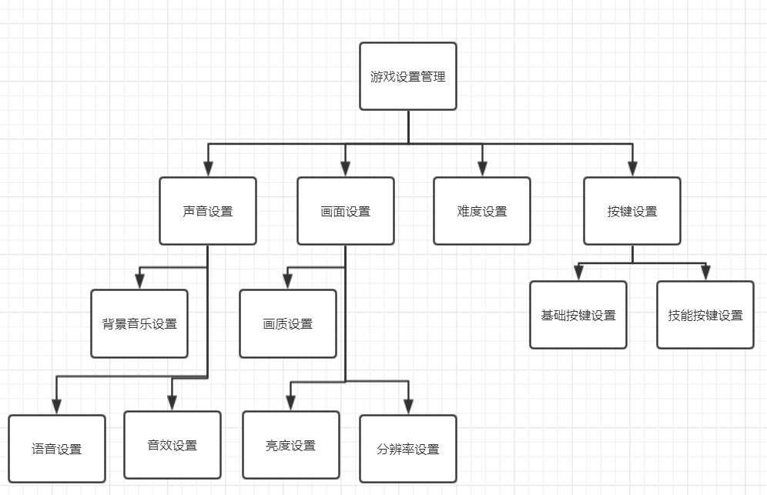

## 4.3基础操作模块

主角雪球的攻击管理，主要分为普通攻击和普通技能以及一些高级技能的获取与使用

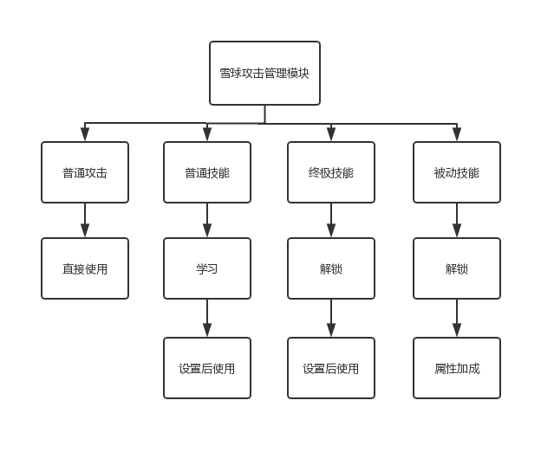

雪球的移动管理，即基础的横板移动操作

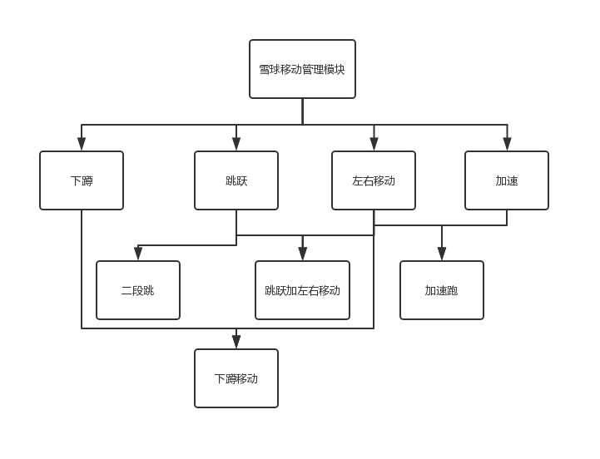

雪球的属性管理，即管理主角的各项指标参数

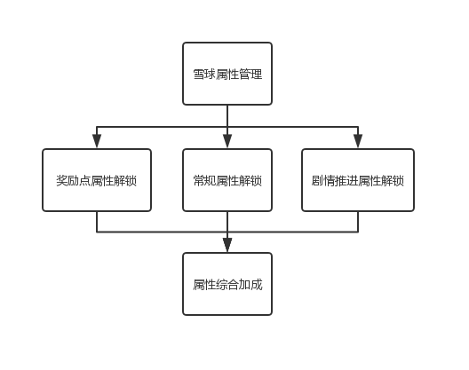

## 4.4进阶操作模块

雪球与互动点的交互操作

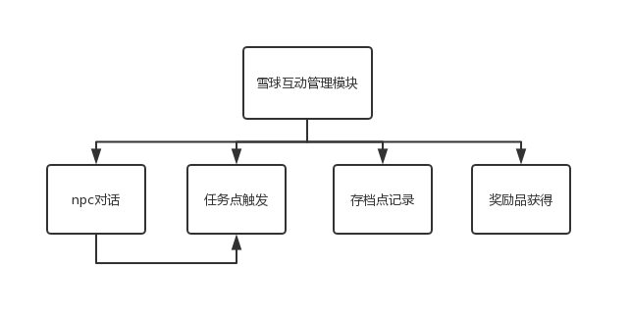

道具管理

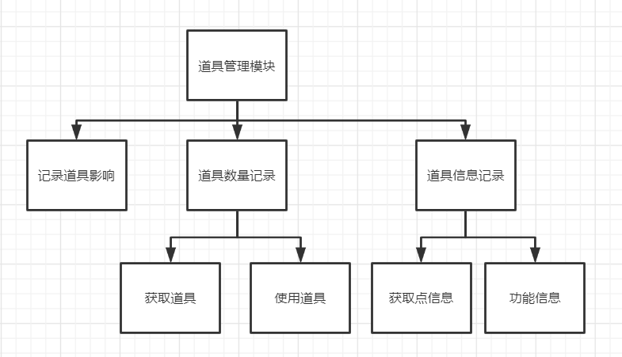

技能管理

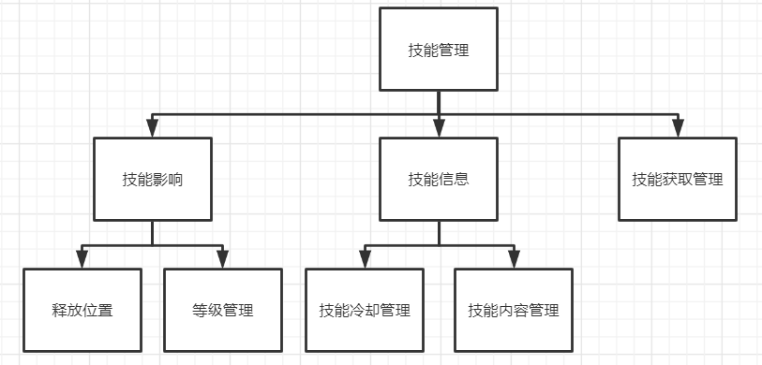

## 4.5进程管理

随着游戏进程的进行，重生点不断记录为新的位置，并支持将当前重生点记录为存档，方便之后进行存档的读取，重新载入存档时玩家会在最新记录的重生点开始游戏，并保有存储存档时的血量等状态，在读取、覆写界面下会展示各存档的基本信息，另外根据游戏机制，重生时的状态也可能发生变化，比如血量上限的改变等等。

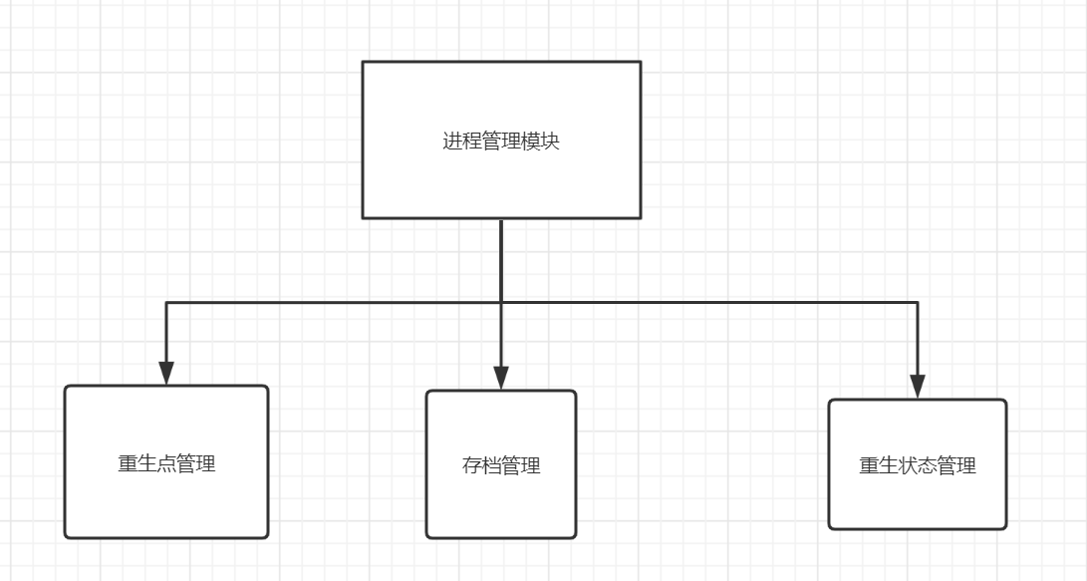

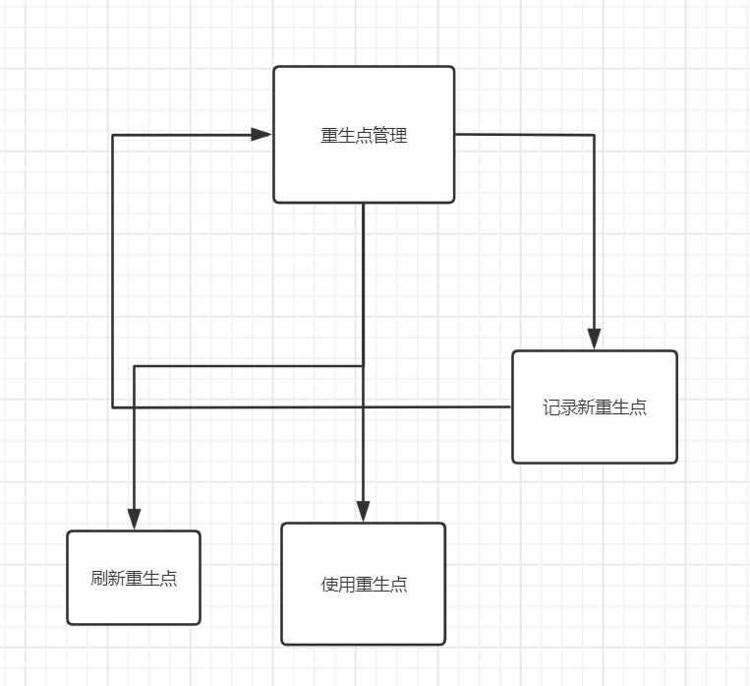

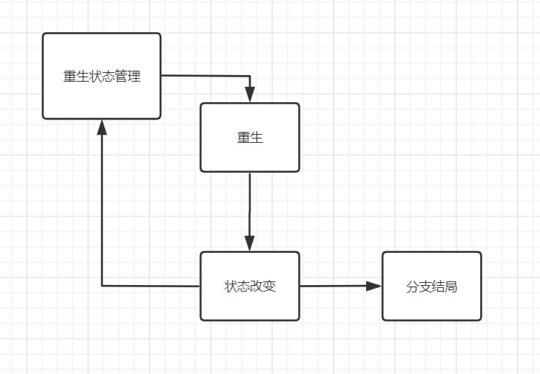

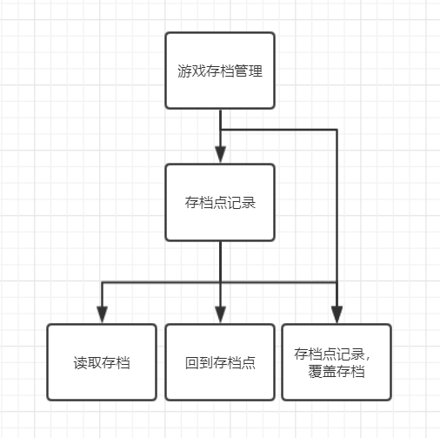

# 5.附加功能

## 5.1安全性

系统架构：

游戏采用本地数据文件，用户可以通过本地存储的数据文件对游戏内容作出修改，存在安全性隐患

安全机制：

可读性：游戏数据文件本身具有保密性，不支持对于用户的可读性，为游戏内容数据提供安全保障

保护机制：游戏文件采用加密等保护机制，能够阻止对于游戏文件的破解

## 5.2可扩展性

我们采用的是基于unity的开发。在开发过程中我们会注意各个功能单元的独立性，确保在进行维护的过程中不会对其他的模块产生过大的影响。而当我们有扩展需求的时候也可以实现简单的扩展并对其他的功能产生最低的影响。从而确保我们项目的可维护性和可扩展性。